|  |  |  |  |  |
| --- | --- | --- | --- | --- |
| Fecha | Versión | Incidencias | Entrega | Comentario |
| 05/12/2022 | Inicial | 10 |  | No carga información en los listados ni funcionan los botones |
| 10/01/2023 | v.3 | 10 | 10/01/2023 | No carga información en los listados ni funcionan los botones |
| 31/03/2023 | v.4 | 9 | 23/03/2023 | Se siguen producciendo las mismas incidencias |
| 10/05/2023 | v.5 | 8 | 10/05/2023 | Se solucionan las incidencias de la descripción des_estado_scrip. El resto continúan |
| 19/05/2023 | v.6 | 9 | 19/05/2023 | No se solucionan las incidencias anteriores. Se explica la incidencia 8 y se añade una relativa al tamaño de la pantalla |
| 26/06/2023 | v.7 | 7 | 25/05/2023 | Solucionada incidencia del texto comentario que no salía, y la del ajuste de campos |
| 07/06/2023 | v.8 | 8 | 06/06/2023 | Si la carpeta RutaEntregaFicheros no existe, no se copian los ficheros que van en ella |

**PANTALLA RESUMEN PROCESADO**

**Pantalla de solo consulta:**

1. Al seleccionar un script del listado, se deben cargar las tablas con su información. En concreto: No solucionado

* Se cargará la información de la tabla Operaciones, invocando al procedimiento p_con_cuadre_oper_script.
* Se cargará la información de la tabla Objetos, invocando al procedimiento p_con_cuadre_obj_script.

1. Al seleccionar un script del listado y se pulsa Ver Log, no hace nada. No solucionado.
2. Al seleccionar un script del listado y se pulsa Ver Errores, no hace nada. No solucionado.
3. Al seleccionar un script del listado y se pulsa Detalle script, no hace nada. No solucionado.
4. En el caso de que el estado del procesado sea Ejecutado, se habilitará el botón de Entregar y el campo Comentarios. En caso contrario, estarán deshabilitados. Actualmente el campo comentarios está habilitado pese a consultar un procesado en estado Entregado. No solucionado. **Aunque deshabilitado, sale en color blanco con lo que parece habilitado, aunque es cierto que no deja editarlo. Debería salir en gris como el resto de campos deshabilitados.**
5. Forzamos un error al entregar, cambiando el nombre de la carpeta de destino. Muestra el error correctamente, pero sin cambiamos de nuevo el nombre de la carpeta por el correcto, al entregar sale el mensaje devuelto por la lógica de negocio de que el procesado ya ha sido entregado. El botón Entregar lo primero que debe hacer es comprobar que la ruta exista antes de invocar a la lógica de negocio, y si no existe, dar un error y no hacer nada más.
6. Observamos que la apariencia de la pantalla es diferente según el modelo.

Parece que se debe a que el campo Modelo está dimensionado en función del contenido del texto.

Ejemplo1:

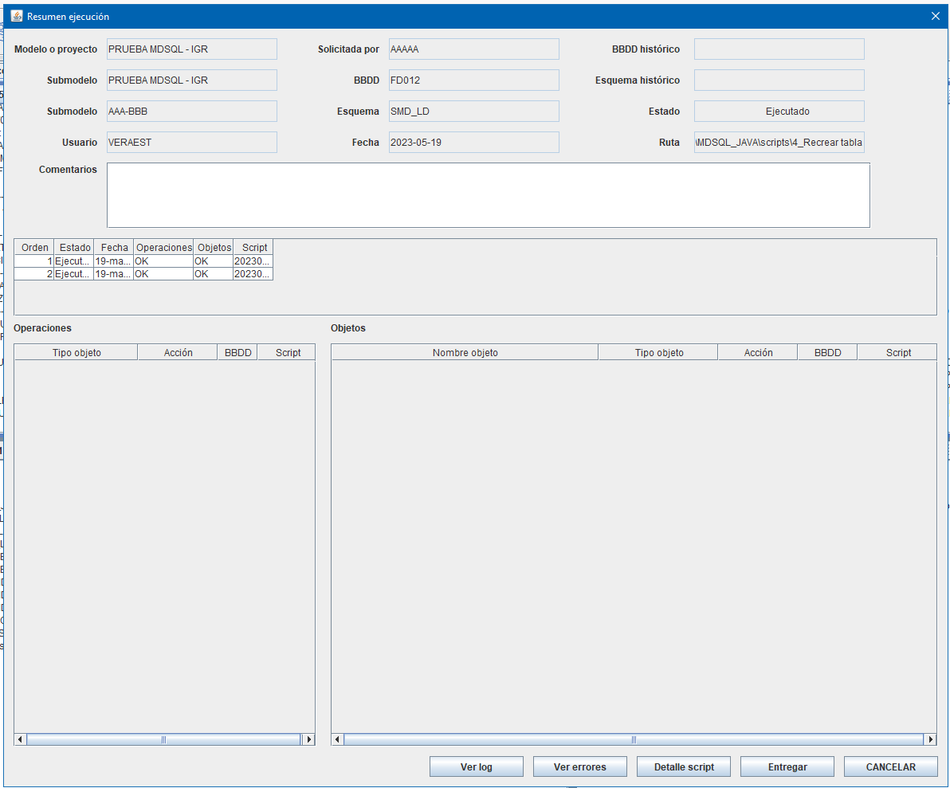

Ejemplo 2: Es un script de types, la descripción del modelo es muy larga y no se ve la parte de la derecha de la pantalla:

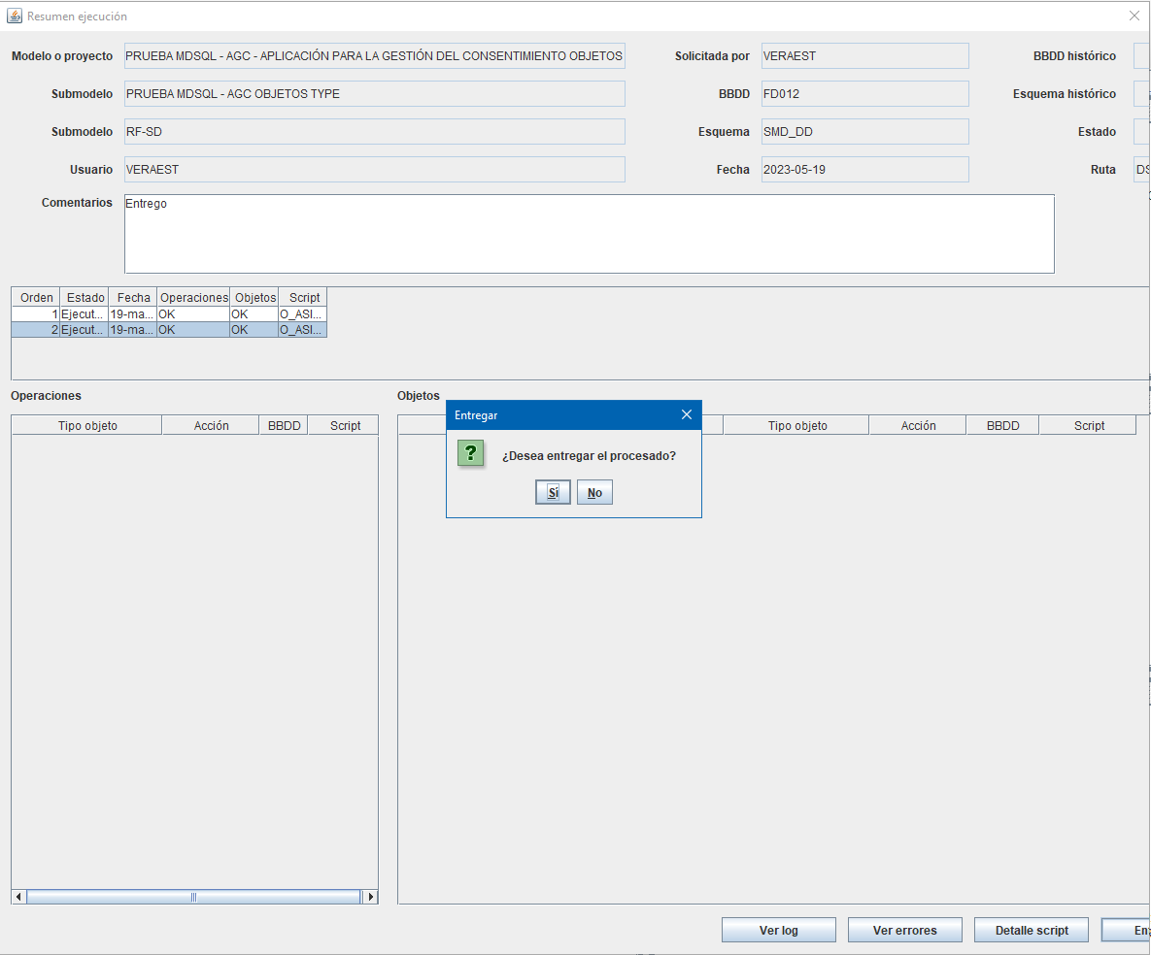

1. A la hora de entregar, si la carpeta RutaEntregaFicheros no existe, no se copian los ficheros que deben ir a dicha carpeta, y la aplicación no muestra ningún aviso. Se ve este error en la consola:

13:04:28.661 [AWT-EventQueue-0] ERROR c.m.u.l.PantallaResumenProcesadoActionListener - C:\MDSQL_JAVA\scripts\4_Recrear tabla\20230607_13_04_IGR_DD_SD.sql -> C:\MDSQL_JAVA\scripts\4_Recrear tabla\Entregable\20230607_13_04_IGR_DD_SD.sql

La aplicación debe comprobar que existan las rutas en las que se deben generar/copiar/mover ficheros, y si no existen, dar un error por pantalla. Esto debe hacerse antes de invocar a p_entregar_peticion.

En la entrega, son estas dos las rutas a comprobar:

* Carpeta devuelta por p_con_ruta_entrega en el parámetro p_txt_ruta_entrega (carpeta donde se copiarán los zip)
* Subdirectorio CarpetaEntregaFicheros (configuration.properties) dentro de la carpeta de donde se ha seleccionado el script fuente